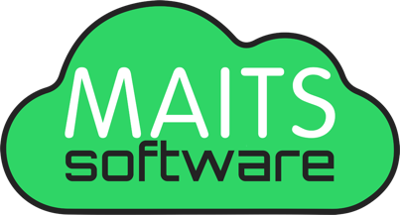 **8/9/2016**

**ACTA Nº33**

En la Ciudad de Canelones, siendo la hora **22:00**

Se deja constancia que la reunión que se produjo en la casa de Agustina contento con los integrantes:

4332-2246

maits.software@gmail.com

José Enrique Rodó 614

Canelones, Canelones 90001

Agustina Martínez  
Perteneciente al grupo: MAITS Software.

Se hace constar que se realizaran las siguientes elaboraciones referidas al proyecto:

Redactado de documentos para materias “Proyecto” y “Formación Empresarial”.

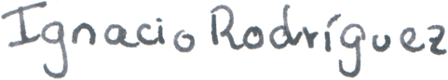

Firma del delegado:

Ignacio Rodríguez